Муниципальное бюджетное учреждение дополнительного образования «Центр Детского Творчества» с. Александров-Гай Александрово-Гайского муниципального района Саратовской области

ОБРАЗОВАТЕЛЬНЫЙ ПРОЕКТ ДЛЯ ДОШКОЛЬНИКОВ»

«ЧИТАЙКА»

Автор:
Астраханцева Алина Алексеевна,
педагог дополнительного образования

Александров-Гай 2021 г

СОДЕРЖАНИЕ:

- Паспорт образовательного проекта ………………………………………3
- Содержание работы по проекту……………………………………………7
- Диагностический инструментарий проекта………………………………11
- Заключение………………………………………………………………….12
- Литература…………………………………………………………………..14
- Приложения…………………………………………………………………15

ПАСПОРТ ОБРАЗОВАТЕЛЬНОГО ПРОЕКТА
«ЧИТАЙКА»

Структура | Содержание
Тема | «ЧИТАЙКА»
Адресация проекта | Проект предназначен для совместной деятельности педагога дополнительного образования, детей и родителей
Проект разработан | Астраханцева Алина Алексеевна, педагог дополнительного образования
Участники проекта | Педагог дополнительного образования, дети, родители
Возраст учащихся | 6-7 лет
Особенности проекта | По характеру создаваемого продукта:  - социальный;  - творческий;  По количеству детей, вовлеченных в проект:  - групповой  По продолжительности:  - долгосрочный  По профилю знаний:  - межпредметный проект  По уровню контактов и масштабам организации:  - на уровне муниципального района
Цель проекта | Формирование у детей старшего дошкольного возраста потребности в общении с книгой, через комплексное воздействие и выполнение творческих заданий.
Задачи проекта | привлечь внимание родителей к значению и важности книг в процессе воспитания и обучения детей;  познакомить детей с историей появления и создания книги, с профессиями людей, работающими над книгой;  познакомить детей с библиотекой, с правилами поведения в библиотеке; вызвать желание посещать библиотеку;  систематизировать знания детей о том, что книга – основной источник знаний; учить правилам общения с книгой;  способствовать развитию памяти, речи, внимания, коммуникативных навыков;  развивать познавательные, творческие способности у детей через совместное чтение, умение вести диалог, выразительно рассказывать, импровизировать сказки;  познакомить с творчеством детских писателей, детскими литературными произведениями;  научить созданию иллюстраций к детским произведениям;
Ожидаемые результаты | сплочение участников проектной деятельности;  формирование у учащихся интереса к данной теме;  повышение интереса детей и родителей к художественной литературе;  знание произведений детских писателей;  умение выполнять иллюстрации к изученным произведениям;  осознание бережного отношения к книге;  Формирование ответственной, социально-активной личности.

Пояснительная записка
«Детские книги пишутся для воспитания,
а воспитание - великое дело:
им решается участь человека»
В. Г. Белинский.

О важнейшей роли книги в формировании человека говорится всегда.
Книга должна войти в мир ребенка как можно раньше, обогатить этот мир, сделать его интересным, полным необычайных открытий. Ребенок должен любить книгу тянуться к ней. Но, как известно, современные дети все чаще проводят свое время за компьютерными играми, просмотром телепередач и все реже читают книги. В условиях, когда создаются целые электронные библиотеки, трудно заставить ребенка взять в руки книгу, тем более ребенка - дошкольника, т. к. он является своеобразным читателем.
Актуальность проекта обусловлена недостаточной востребованностью книг подрастающим поколением как основного источника знаний для развития и воспитания.
Как приобщить ребенка к чтению? Как научить добывать самостоятельно из книг необходимую информацию? Актуальность решения этой проблемы очевидна. Книга – незаменимый источник знаний для взрослых и детей.
Совместная деятельность педагога, детей и родителей поможет активному приобщению дошкольников к чтению

Цель проекта:
Формирование у детей старшего дошкольного возраста потребности в общении с книгой, через комплексное воздействие и выполнение творческих заданий.
Задачи:
-привлечь внимание родителей к значению и важности книг в процессе воспитания и обучения детей;
-познакомить детей с историей появления и создания книги, с профессиями людей, работающими над книгой;
-познакомить детей с библиотекой, с правилами поведения в библиотеке; вызвать желание посещать библиотеку;
-систематизировать знания детей о том, что книга – основной источник знаний; учить правилам общения с книгой;
-способствовать развитию памяти, речи, внимания, коммуникативных навыков;
-развивать познавательные, творческие способности у детей через совместное чтение, -умение вести диалог, выразительно рассказывать, импровизировать сказки;
-познакомить с творчеством детских писателей, детскими литературными произведениями;
-научить созданию иллюстраций к детским произведениям.

Особенности проекта:
По характеру создаваемого продукта: познавательный, творческий, практико-ориентированный. У детей развиваются творческие, социально-коммуникативные способности.
По количеству создателей проекта: проект разработан педагогом дополнительного образования Астраханцевой А.А.
По количеству детей, вовлеченных в проект: групповой
По продолжительности: долгосрочный, разработан на календарный год.
По профилю знаний: межпредметный проект, включает взаимодействие различных видов деятельности - познавательной, продуктивной, социальной.

По уровню контактов и масштабам организации: на уровне образовательного учреждения и предполагает активное взаимодействие с социумом (Центральная Районная Библиотека).
Предполагаемые результаты и продукты проекта:
Результат деятельности педагогов:
- изучение литературы, расширение кругозора;
- формирование ответственной, социально-активной личности;
Продукты деятельности педагога:
- Анкеты, диагностические карты, опросники.
- Сценарии познавательных мероприятий, занятий, мастер-классов.
- Конспекты занятий по темам проекта
- Конкурсы-задания на выявление знаний учащихся
- Беседы
- Презентации по теме проекта
- Положения о проведении акций
Результат деятельности детей:
- сплочение участников проектной деятельности;
- формирование у учащихся интереса к данной теме;
- повышение интереса детей и родителей к художественной литературе;
- осознание бережного отношения к книге;
- Формирование ответственной, социально-активной личности
Продукты деятельности детей:
- Тематические концертные номера
- Социальные акции
- Выставки рисунков
- Книжка-малышка
- Стенгазета

Рабочий план проекта «ЧИТАЙКА»
СОДЕРЖАНИЕ РАБОТЫ ПО ПРОЕКТУ
№ | Задачи | Наименование мероприятия | Дата проведения | Ожидаемые итоги
1. | Определить мотивацию участников проекта | Круглый стол «Книга-друг дошкольника» | февраль | Количество участников – 30 (14 учащихся, 16 родителей;) ведущий круглого стола – Астраханцева А.А.;
2. | Соответственно целям и задачам проекта разработать систему мероприятий по реализации проекта | Разработка системы мероприятий в рамках проекта | февраль | Создание активной группы в количестве 14 человек, руководитель группы – Астраханцева А.А.
3. | Воспитание бережного отношения к книге | Познавательное занятие «Книга твой друг - береги её»  Оформление стенгазеты «Книга - лучший друг» | март | Количество участников – 14  Количество плакатов – 1
4. | Познакомить родителей, учащихся с проектом, вовлечение родителей в процесс. | Родительское собрание «Чтение-это важно» | март | Количество участников – 30 (14 учащихся, 16 родителей;) ведущий круглого стола – Астраханцева А.А.;
5. | Знакомство с творчеством детских писателей. | Чтение произведений «Читаем вместе» | В течение проекта | Количество участников – 14  Ведущий Астраханцева А.А
6. | Привлечь внимание родителей к значению и важности книг в процессе воспитания и обучения детей; | Акция «Читаем всей семьёй» | В течение проекта | Количество участников – 15,  Родителей-20  Ведущий Астраханцева А.А
7. | Вызвать у детей желание общаться с книгой: брать книги в руки, рассматривать иллюстрации, читать. Получать радость от общения с книгой. | Выставка книг «Моя любимая сказка» | март | Количество участников – 15  Ведущий Астраханцева А.А
8. | Создание «классной» библиотеки. | Участие в акции «Принеси книгу в школу» | март | Количество участников – 15  Ведущий Астраханцева А.А
9. | Изготовление книжек-малышек, развитие у дошкольников устойчивого интереса к книге, а также бережного отношения к ним. | Творческая мастерская «Стихи прекрасной даме» - книжка-малышка своими руками. | март | Количество участников – 15  Ведущий Астраханцева А.А
10. | привлечение детей к чтению; формирование активной гражданской позиции; развитие интереса у школьников к книге, популяризация лучших книг современных авторов. | Ежедневные беседы «Рассказ о прочитанной книге» | В течение проекта | Количество участников – 15  Ведущий Астраханцева А.А
11. | воспитать умение рассказывать и слушать стихи, которые читают другие дети; развивать навыки эмоционального отклика на стихи; продолжать учить рассказывать стихи эмоционально, громко, с выражением; вызывать у детей радостный, эмоциональный настрой | Конкурс чтецов стихотворений А.Л Барто | март | Количество участников – 15  Ведущий Астраханцева А.А
12. | Познакомить учащихся с А.Л Барто, как детским писателем, поэтессой, сценаристом; расширить кругозор. | Познавательное мероприятие «Страна весёлого детства» | март | Количество участников – 15,  Родителей-20  Ведущий Астраханцева А.А
13. | Вызвать желание посещать библиотеку;  Познакомить с правилами поведения в библиотеке. | Экскурсия в библиотеку «Путешествие по сказкам» | март | Количество участников – 14  Количество экскурсий - 1
14. | Повышение интереса у детей к сказке- жанр фольклора. | Конкурс рисунков «Мой любимый сказочный герой» | март | Количество участников – 15  Ведущий Астраханцева А.А
15. | Привлечение детей к чтению;  Формирование активной гражданской позиции, | Итоговое мероприятие проекта «Читайка» | март | Количество участников- 14 учащихся, 20 родителей.
16. | Проанализировать изменения социально-коммуникативных навыков, психологического фона, познавательных мотивов участников проекта. | Диагностическое исследование «Итоги проекта» | март | Количество участников- 14

Диагностический инструментарий проекта
Диагностика является важным этапом образовательного процесса. В ходе реализации проекта «Читайка» рекомендуется проводить диагностику на всех этапах проекта.
Диагностика основана на наблюдении за каждым ребёнком (а именно так и проявляется индивидуализация образования) в течение учебного года. По каждому из выделенных критериев осуществляется тематический контроль в виде таких оценок: высокий уровень, средний уровень или низкий. В середине и в конце учебного года методист и педагог Центра проверяют диагностические карты, совместно, если необходимо, определяют изменения в стратегии индивидуального образовательного маршрута ребёнка.

Заключение
Данный проект разработан для педагогов дополнительного образования, но также может использоваться учителями школ, воспитателями дошкольных учреждений. Данный проект перспективен для учащихся разных категорий.
Представленный проект технологичен, так, как в нем прослеживается целенаправленная, систематическая деятельная работа по формированию у детей старшего дошкольного возраста потребности в общении с книгой, через комплексное воздействие и выполнение творческих заданий.
В содержании проекта отражены эффективные методы и приемы в работе с детьми
Реализация проекта:
- позволит систематизировать и обобщить представления детей о произведениях детских писателей;
- позволит систематизировать знания детей о том, что книга – основной источник знаний;
- будет способствовать воспитанию правилам общения с книгой;
- будет способствовать развитию памяти, речи, внимания, коммуникативных навыков;
- будет способствовать воспитанию таких качеств как взаимопонимание, доброта, дружба;
- будет носить ненасильственный характер, максимально отвечать запросам и интересам детей;
- будет способствовать формированию творческой личности, пробуждению творческой активности;
- положительно влиять на результативность воспитательно-образовательного процесса.
Все это в целом позволяет решить поставленные проектом задачи.
Взаимодействуя между собой в процессе деятельности учащиеся приобретают умения работать в команде, учатся разрешать конфликты, включаться в проект, несут ответственность (подготовка выступлений, проведение игр, участие в конкурсах, проведение анкетирования). Передавая информацию во вне, своим сверстникам, по принципу "равный - равному”, проводят беседы, занятия с элементами тренинга, конкурсы, интерактивные игры и т.д.
Таким образом, данный проект несет в себе созидающую функцию, так как дает толчок к развитию ребенка, формированию речевой культуры учащихся, совершенствованию коммуникативных навыков, главным из которых является навык чтения.
Список используемых источников
- Методическая разработка: “Как надо научить ребенка читать?”. Морева Наталья Сергеевна, воспитатель высшей квалификационной категории МА ДОУ ЦРР детский сад № 24 г. Ишима Тюменской обл.
- В.Берестов “ Читалочка” (Хрестоматия для детей ст. дошк. возраста. стр. 375).
- Е.Благинина “Букварик” (Хрестоматия для детей ст. дошк. возраста.стр. 359).
- В.Волина “Коллекция Кирилла Кукушкина” (В.Волина “Праздник букваря” стр. 141).
- В.Волина “Праздник букваря”.

Приложение
Познавательное занятие «Книга твой друг - береги её»
Оформление стенгазеты «Книга - лучший друг»
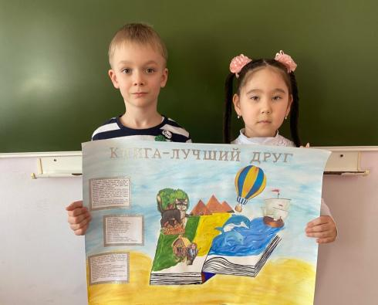
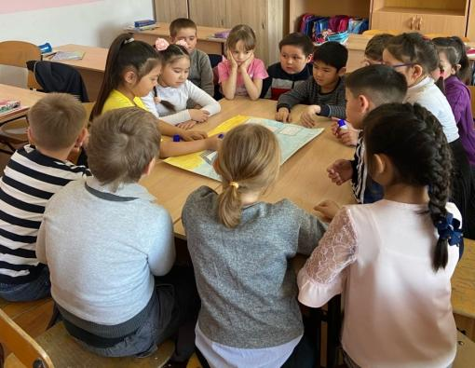

Творческая мастерская «Стихи прекрасной даме» - книжка-малышка своими руками.
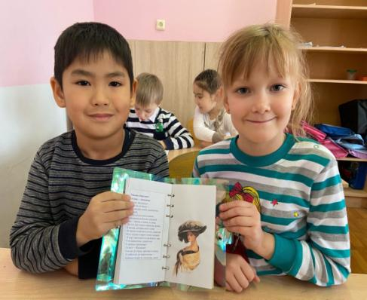
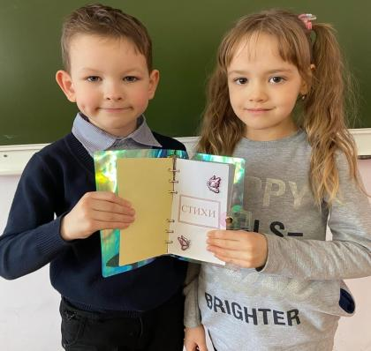

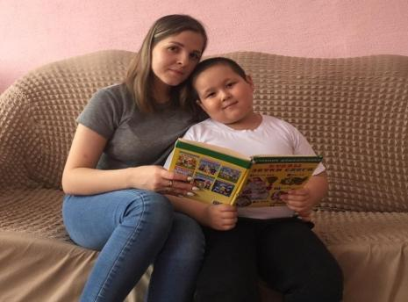
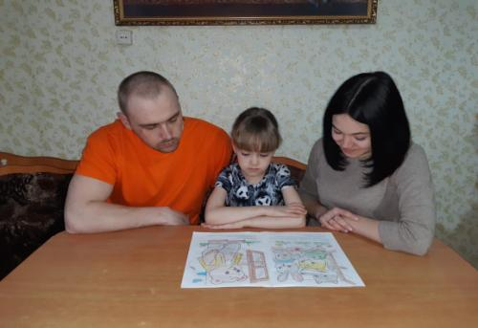
Акция «Читаем всей семьёй»
Познавательное мероприятие «Страна весёлого детства»
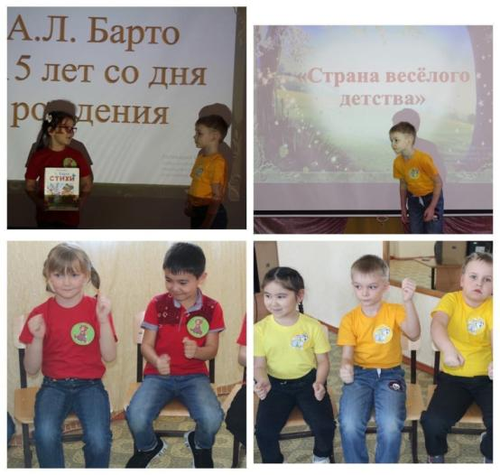

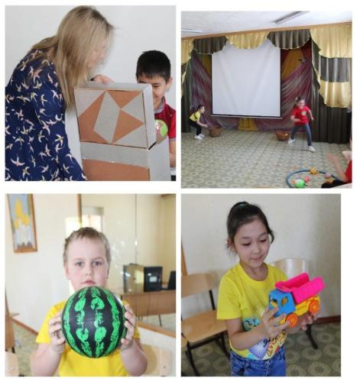
Экскурсия в библиотеку «Путешествие по сказкам»
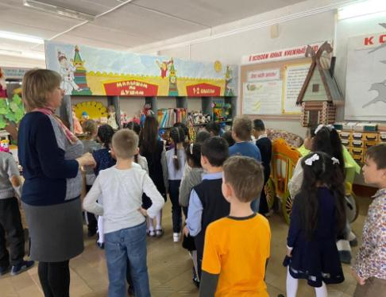
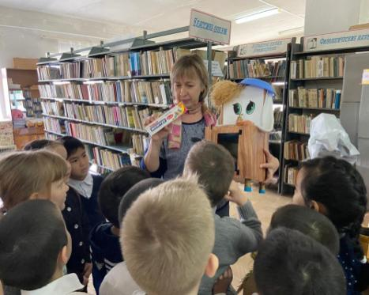

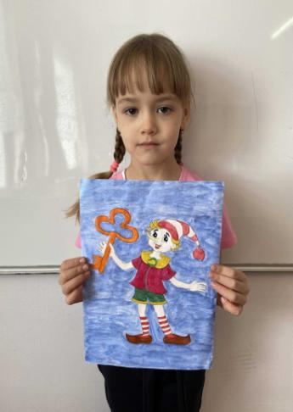
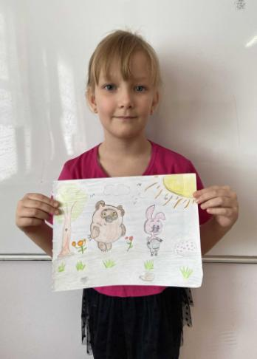
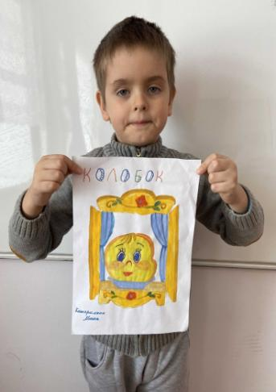
Конкурс рисунков «Мой любимый сказочный герой»

Выставка книг «Моя любимая сказка»
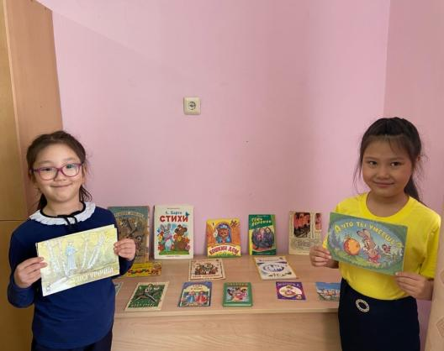
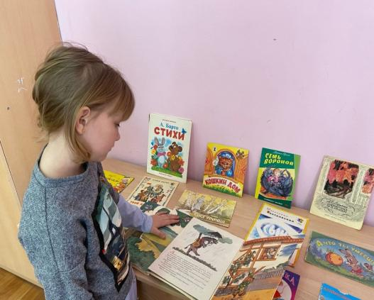
Чтение произведений «Читаем вместе»
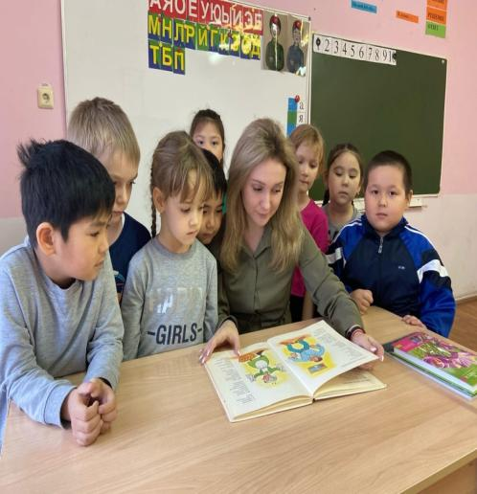
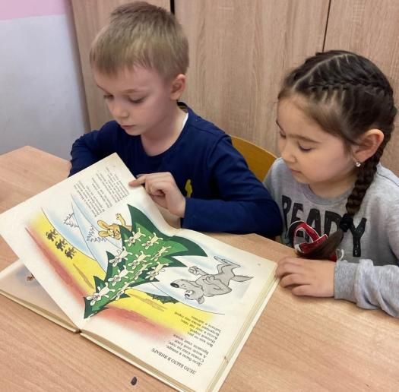

Участие в акции «Принеси книгу в школу»

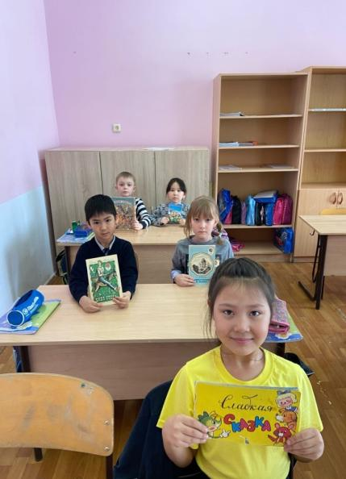
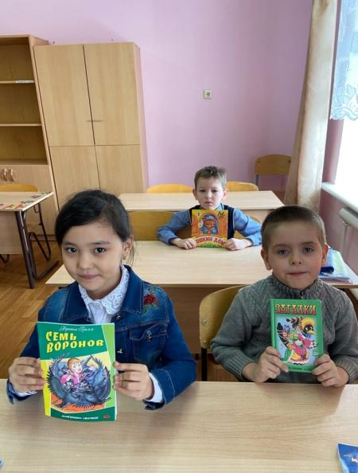

Ежедневные беседы «Рассказ о прочитанной книге»
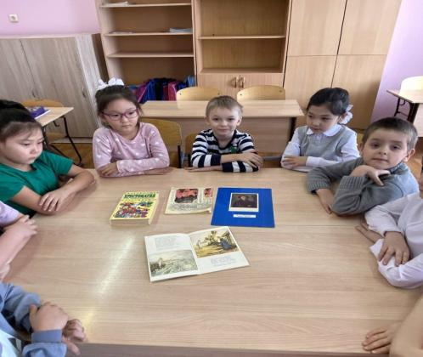
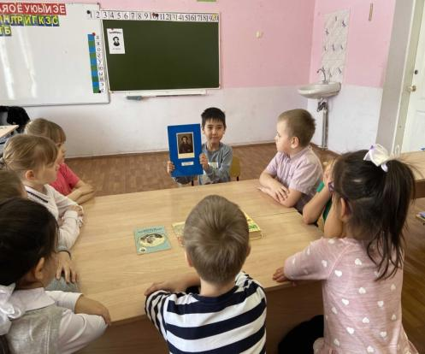

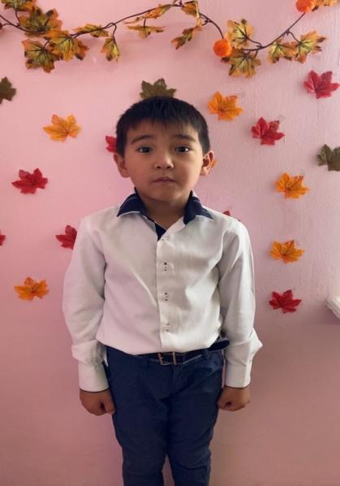
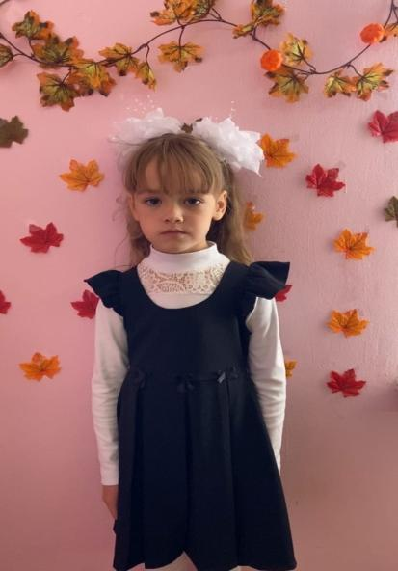
Конкурс чтецов стихотворений А.Л Барто

Защита проекта
